 | Fiche d’activité n°1 de la séquence n°1 | Durée : 0h30 | 
 | Intitulée : Comprendre l’évolution des téléphones
Thématique abordée : | T1-L’évolution des OST

Situation déclenchante de l’activité
Le service de documentation du collège (CDI) a sollicité le professeur de Technologie pour réaliser une exposition sur l’évolution des téléphones. Pour cela, vous devez créer des fiches d’identité techniques de plusieurs modèles.
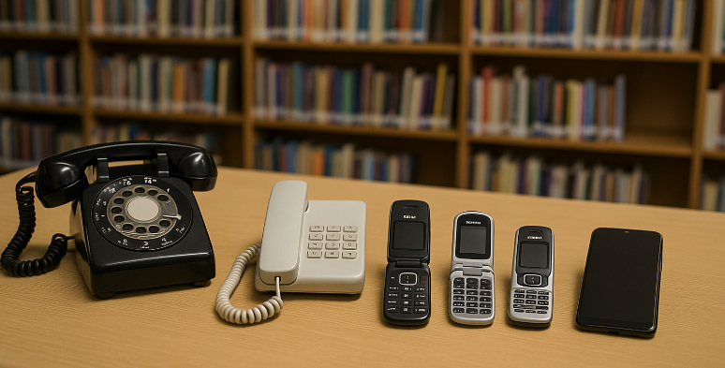

Est ce que vous êtes capables d’expliquer clairement quel est le problème à résoudre ?

Mes constats, mes observations
…

Mon problème à résoudre
Comment …

Mes idées pour le résoudre
…

Les idées retenues pour résoudre le problème
…

➤ Je développe mes compétences CPS : S11 – Capacité d’écoute empathique
☐ N1 — Je ne fais pas attention aux autres. | ☐ N2 — J’écoute mais sans montrer que j’ai compris | ☐ N3 — J’écoute et montre que j’ai compris. | ☐ N4 — J’écoute et reformule les idées.

